МИНОБРНАУКИ РОССИИ

Федеральное государственное бюджетное образовательное учреждение высшего образования

НИЖЕГОРОДСКИЙ ГОСУДАРСТВЕННЫЙ ТЕХНИЧЕСКИЙ
УНИВЕРСИТЕТ им. Р.Е.АЛЕКСЕЕВА

Институт радиоэлектроники и информационных технологий
Кафедра информатики и систем управления

Лабораторная работа №2
(наименование темы проекта или работы)

Отчет по лабораторной работе
по дисциплине
Информатика и компьютерные технологии
(наименование дисциплины)

РУКОВОДИТЕЛЬ:
________________ ______Савкин А.Е.__ _
(подпись) (фамилия, и.,о.)

СТУДЕНТ:
Лебедев В.А
(подпись) (фамилия, и.,о.)

25 — Исз
(шифр группы)

Работа защищена «___» ____________
С оценкой ________________________

Задание к выполнению лабораторной работы № 2

Задание на лабораторную работу:
Создание веб-сайта с использованием технологий HTML, CSS, JS
Цель работы:
Научиться создавать веб-сайты.
Ход работы:
Концепция
Работа над сайтом начинается с продумывания основной концепции и темы сайта. Мной была выбрана тема истории и достопримечательностей Нижнего Новгорода. Этот сайт содержит информацию о городе Нижнем Новгороде, интересные факты о нем. Для того чтобы заинтересованные люди, в основном туристы могли узнать город получше.
Основная страница
После того, как сформулирована концепция сайта, началась работа по созданию основной и единственной страницы т.к сайт одностраничный (простой, информационный), поэтому уже на этом этапе была продумана навигация по сайту. Навигация горизонтальная и в основном состоит из ссылок которые находятся на этой же странице(якорные ссылки). Также на этапе создания главной страницы был создан основной дизайн и стиль сайта.
P.S. Объяснение кода писал в комментариях к коду(видно на скриншотах)

Структура главной страницы
Служебная информация о странице:
В тег <head> подключаем необходимые элементы(кодировка, css файл и т.д):
Подключаем базовые стили для страницы в файле «stylenn.css» ,который мы подключили вначале:
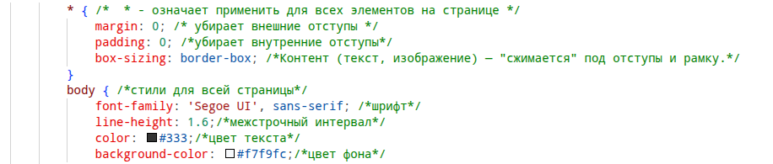
Основное содержимое страницы:
В теге <body> записываем все содержимое нашей страницы.
Создаем шапку сайта в теге <header>:
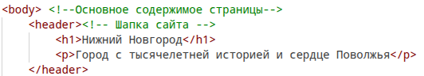

Создаем стили для шапки сайта:
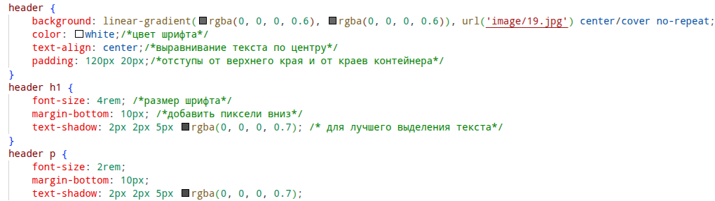



Создаем навигацию сайта (в основном использовал якорные ссылки):
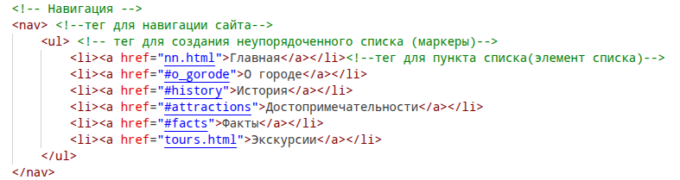
И стили для навигации <nav>:
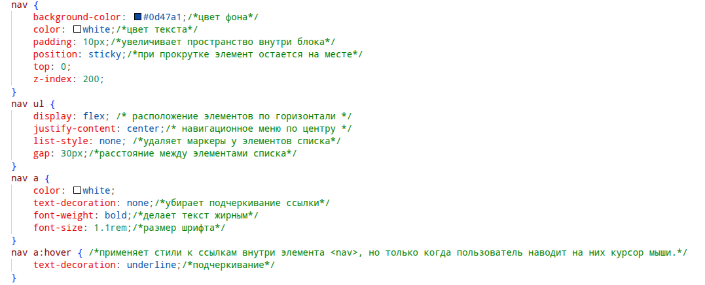

Создаем класс под названием «container» и помещаем в него основное содержимое страницы для того чтобы к нему можно было обратиться(например в css):
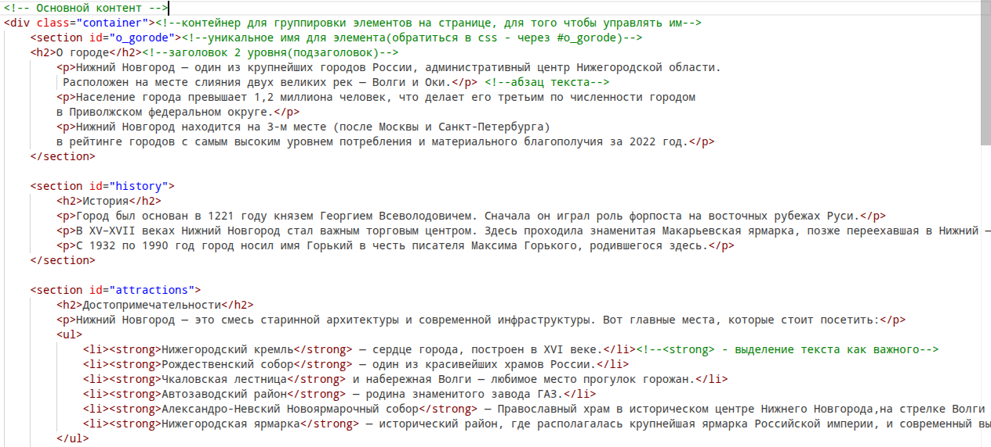
А также стили для класса container, <section>, <h2>, <p>
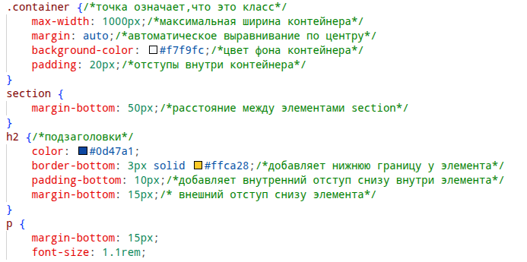

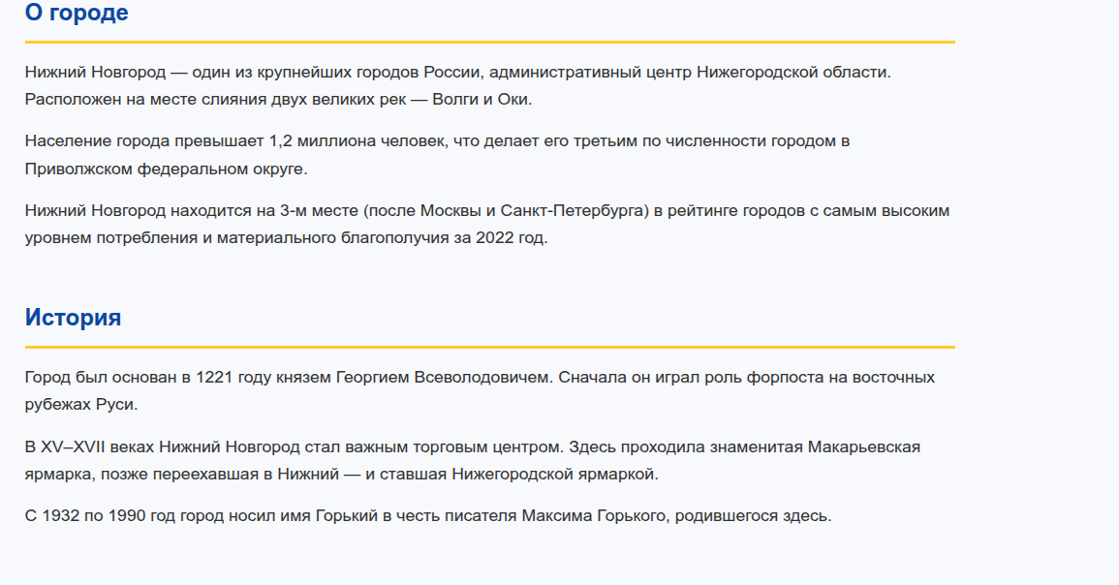
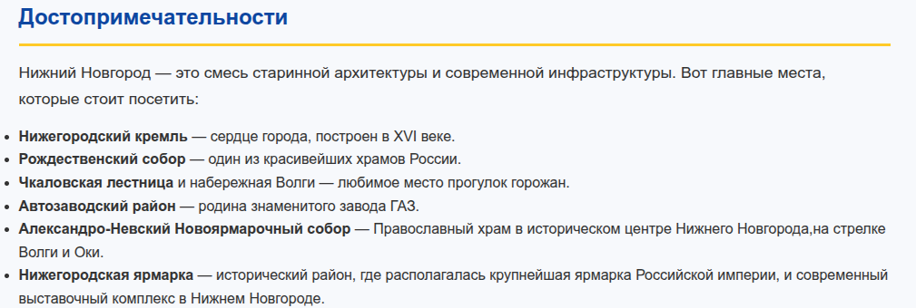

Создаем класс «gallery» (прямо в классе «container») для того, чтобы работать с ним в JS и CSS
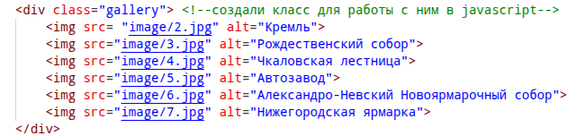
стили для него:
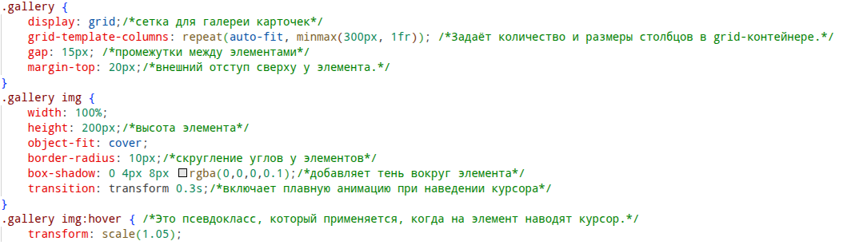
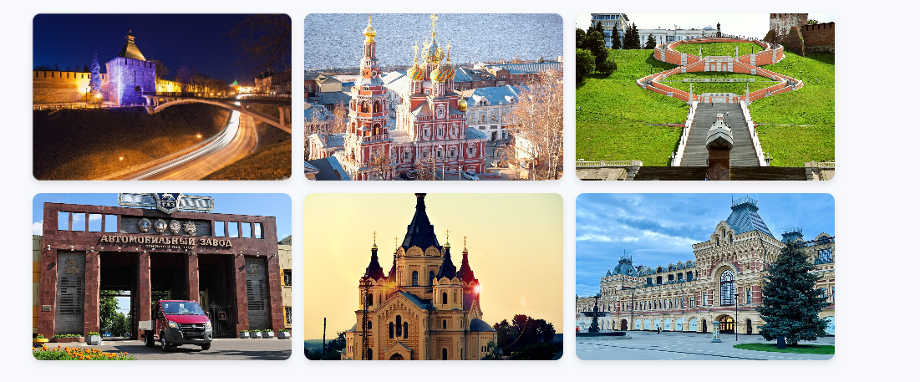
JavaScript для того чтобы картинку можно было открыть в большом размере при нажатии:
Перед этим подключаем javascript к html:
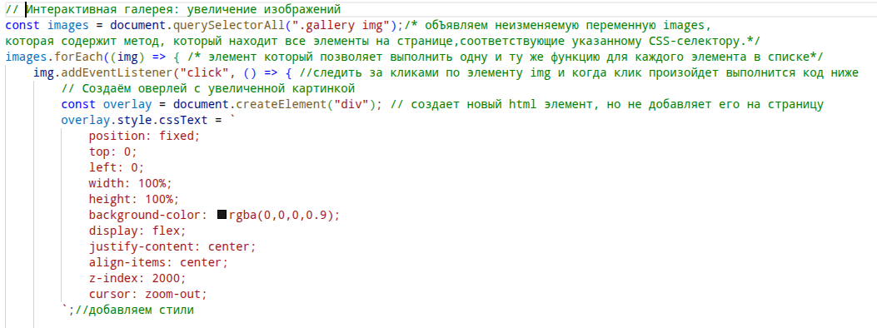

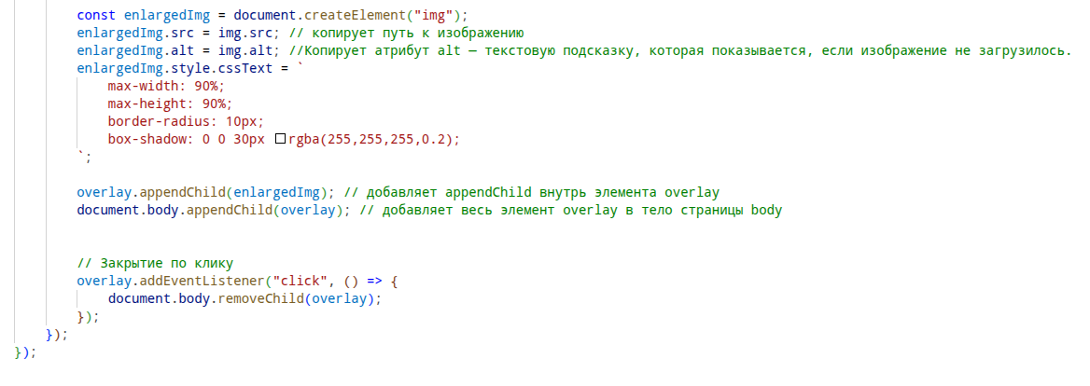

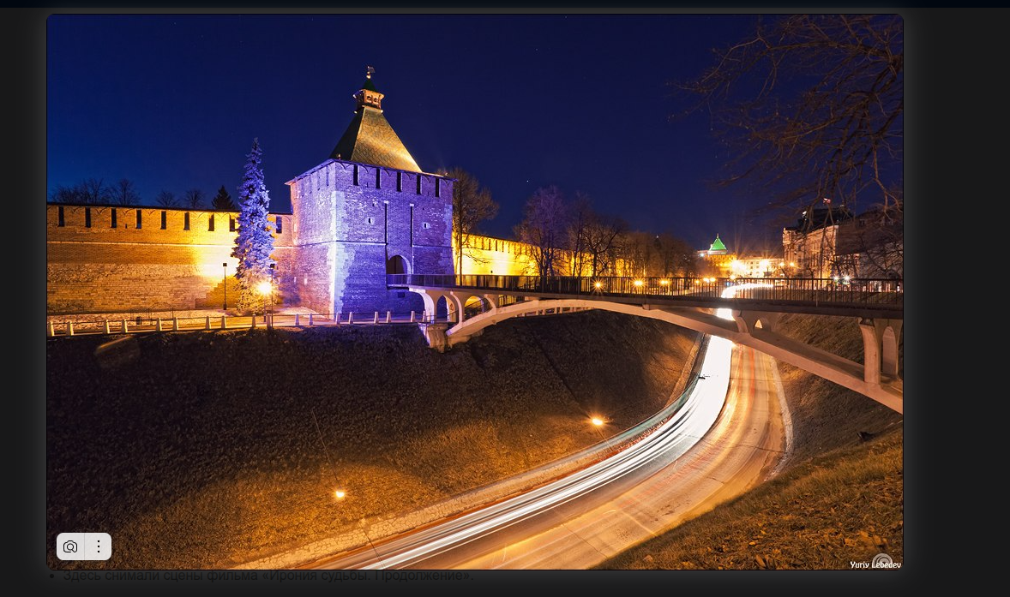


Делаем кнопку «наверх» с помощью JS (для быстрого перемещения по странице к навигации (т.к. сайт информационный):
Создаем кнопку «наверх» в JS(без участия html) и там же стили для кнопки:
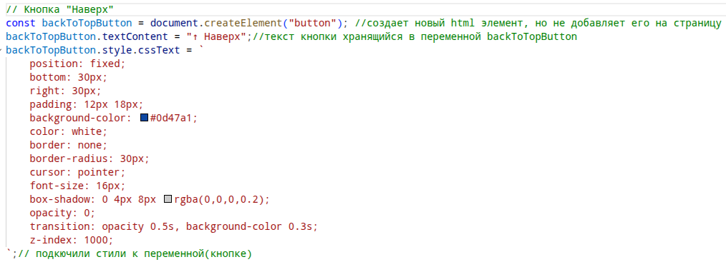
Пишем основной код:
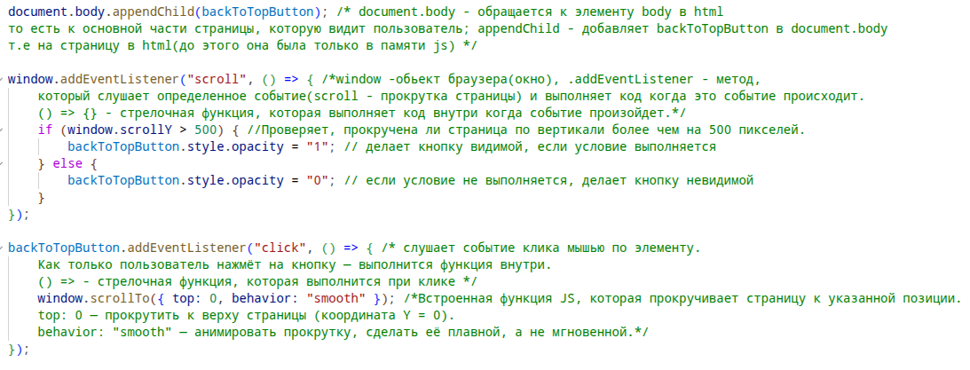


Вывод: В этой лабораторной работе мы научились проектировать и создавать веб-сайт при помощи HTML, CSS и JavaScript. Также научились обеспечивать взаимодействие этих языков друг с другом, что очень важно при создании сайта.

